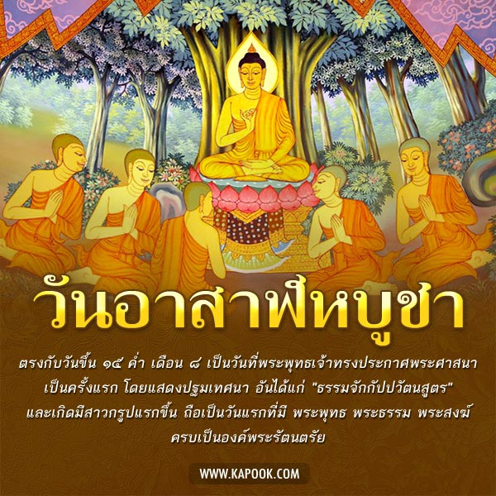

วันอาสาฬหบูชา 2559 ตรงกับวันอังคารที่ 19 กรกฎาคม โดยวันอาสาฬหบูชา คือวันที่พระพุทธองค์ได้ทรงแสดงธรรมเทศนา หรือหลักธรรมที่ทรงตรัสรู้เป็นครั้งแรก
สำหรับพุทธศาสนิกชนทุกคน คงทราบกันดีว่า ทุกวันขึ้น 15 ค่ำ เดือน 8 ของทุกปี จะตรงกับวันสำคัญทางพุทธศาสนาอีกหนึ่งวัน นั่นคือ "วันอาสาฬหบูชา" ซึ่งในปี 2559 วันอาสาฬหบูชา ตรงกับวันอังคารที่ 19 กรกฎาคม (ขึ้น 15 คํ่า เดือน 8) แต่หลายท่านอาจจะยังไม่ทราบความเป็นมาเกี่ยวกับวันอาสาฬหบูชาเท่าใดนัก ดังนั้นวันนี้เรามีประวัติวันอาสาฬหบูชามาฝากกันค่ะ
ทั้งนี้ คำว่า "อาสาฬหบูชา" สามารถอ่านได้ 2 แบบ คือ อา-สาน-หะ-บู-ชา หรือ อา-สาน-ละ-หะ-บู-ชา ซึ่งจะประกอบด้วยคำ 2 คำ คือ อาสาฬห ที่แปลว่า เดือน 8 ทางจันทรคติ กับคำว่า บูชา ที่แปลว่า การบูชา เมื่อนำมารวมกันจึงแปลว่า การบูชาในเดือน 8 หรือการบูชาเพื่อระลึกถึงเหตุการณ์สำคัญในเดือน 8
วันอาสาฬหบูชา คือวันที่พระพุทธเจ้าได้ทรงประกาศพระพุทธศาสนาเป็นครั้งแรก หลังจากตรัสรู้ได้ 2 เดือน โดยแสดงปฐมเทศนาโปรดพระปัญจวัคคีย์ทั้ง 5 ได้แก่ พระโกณฑัญญะ พระวัปปะ พระภัททิยะ พระมหานามะ และพระอัสสชิ ที่ป่าอิสิปตนมฤคทายวัน เมืองพาราณสี แคว้นมคธ จนพระอัญญาโกณฑัญญะ ได้บรรลุธรรมและขอบวชเป็นพระภิกษุรูปแรกในพระพุทธศาสนา จึงถือว่าวันนี้มีพระรัตนตรัยครบองค์สามบริบูรณ์ครั้งแรกในโลก คือ มีทั้งพระพุทธ พระธรรม และพระสงฆ์ ซึ่งเหตุการณ์นี้เกิดขึ้นก่อนพุทธศักราช 45 ปี
ทั้งนี้พระธรรมที่พระพุทธเจ้าทรงแสดงแก่ปัญจวัคคีย์ทั้ง 5 เรียกว่า "ธัมมจักกัปปวัตนสูตร"แปลว่า พระสูตรแห่งการหมุนวงล้อธรรม ซึ่งหลังจากปฐมเทศนา หรือเทศนากัณฑ์แรกที่พระองค์ทรงแสดงจบลง พระอัญญาโกณฑัญญะก็ได้ดวงตาเห็นธรรม สำเร็จเป็นพระโสดาบัน จึงขออุปสมบทเป็นพระภิกษุในพระพุทธศาสนา พระพุทธเจ้าก็ได้ประทานอุปสมบทให้ด้วยวิธีที่เรียกว่า "เอหิภิกขุอุปสัมปทา" พระโกณฑัญญะจึงได้เป็น พระอริยสงฆ์องค์แรกในพระพุทธศาสนา ต่อมา พระวัปปะ พระภัททิยะ พระมหานามะ และพระอัสสชิ ก็ได้ดวงตาเห็นธรรม และได้อุปสมบทตามลำดับ
สำหรับใจความสำคัญของการปฐมเทศนา มีหลักธรรมสำคัญ 2 ประการ คือ
1. มัชฌิมาปฏิปทา หรือทางสายกลาง เป็นข้อปฏิบัติที่เป็นกลาง ๆ ถูกต้องและเหมาะสมที่จะให้บรรลุถึงจุดหมายได้ มิใช่การดำเนินชีวิตที่เอียงสุด 2 อย่าง หรืออย่างหนึ่งอย่างใด คือ
การหมกมุ่นในความสุขทางกาย มัวเมาในรูป รส กลิ่น เสียง รวมความเรียกว่าเป็นการหลงเพลิดเพลินหมกมุ่นในกามสุข หรือกามสุขัลลิกานุโยค
การสร้างความลำบากแก่ตน ดำเนินชีวิตอย่างเลื่อนลอย เช่น บำเพ็ญตบะการทรมานตน คอยพึ่งอำนาจสิ่งศักดิ์สิทธิ์ เป็นต้น ซึ่งการดำเนินชีวิตแบบที่ก่อความทุกข์ให้ตนเหนื่อยแรงกาย แรงสมอง แรงความคิด รวมเรียกว่า อัตตกิลมถานุโยค
ดังนั้น เพื่อละเว้นห่างจากการปฏิบัติทางสุดเหล่านี้ ต้องใช้ทางสายกลาง ซึ่งเป็นการดำเนินชีวิตด้วยปัญญา โดยมีหลักปฏิบัติเป็นองค์ประกอบ 8 ประการ เรียกว่า อริยอัฏฐังคิกมัคค์ หรือ มรรคมีองค์ 8 ได้แก่
1. สัมมาทิฏฐิ เห็นชอบ คือ รู้เข้าใจถูกต้อง เห็นตามที่เป็นจริง
2. สัมมาสังกัปปะ ดำริชอบ คือ คิดสุจริตตั้งใจทำสิ่งที่ดีงาม
3. สัมมาวาจา เจรจาชอบ คือ กล่าวคำสุจริต
4. สัมมากัมมันตะ กระทำชอบ คือ ทำการที่สุจริต
5. สัมมาอาชีวะ อาชีพชอบ คือ ประกอบสัมมาชีพหรืออาชีพที่สุจริต
6. สัมมาวายามะ พยายามชอบ คือ เพียรละชั่วบำเพ็ญดี
7. สัมมาสติ ระลึกชอบ คือ ทำการด้วยจิตสำนึกเสมอ ไม่เผลอพลาด
8. สัมมาสมาธิ ตั้งจิตมั่นชอบ คือ คุมจิตให้แน่วแน่มั่นคงไม่ฟุ้งซ่าน
2. อริยสัจ 4 แปลว่า ความจริงอันประเสริฐของอริยะ ซึ่งคือ บุคคลที่ห่างไกลจากกิเลส ได้แก่
1. ทุกข์ ได้แก่ ปัญหาทั้งหลายที่เกิดขึ้นกับมนุษย์ บุคคลต้องกำหนดรู้ให้เท่าทันตามความเป็นจริงว่ามันคืออะไร ต้องยอมรับรู้ กล้าสู้หน้าปัญหา กล้าเผชิญความจริง ต้องเข้าใจในสภาวะโลกว่าทุกสิ่งไม่เที่ยง มีการเปลี่ยนแปลงไปเป็นอย่างอื่น ไม่ยึดติด
2. สมุทัย ได้แก่ เหตุเกิดแห่งทุกข์ หรือสาเหตุของปัญหา ตัวการสำคัญของทุกข์ คือ ตัณหาหรือเส้นเชือกแห่งความอยากซึ่งสัมพันธ์กับปัจจัยอื่น ๆ
3. นิโรธ ได้แก่ ความดับทุกข์ เริ่มด้วยชีวิตที่อิสระ อยู่อย่างรู้เท่าทันโลกและชีวิต ดำเนินชีวิตด้วยการใช้ปัญญา
4. มรรค ได้แก่ กระบวนวิธีแห่งการแก้ปัญหา อันได้แก่ มรรคมีองค์ 8 ประการดังกล่าวข้างต้น
กิจกรรมวันอาสาฬหบูชา
พิธีกรรมโดยทั่วไปที่นิยมกระทำในวันนี้ คือ การทำบุญ ตักบาตร รักษาศีล ฟังพระธรรมเทศนา และสวดมนต์ ในตอนค่ำก็จะมีการเวียนเทียนที่เป็นการสืบทอดประเพณีอันดีงามของไทยเรา ดังนั้น พุทธศาสนิกชนทั้งหลายควรเข้าวัด เพื่อน้อมระลึกถึงคุณพระรัตนตรัย อีกทั้งยังเป็นการช่วยชะล้างจิตใจให้ปลอดโปร่งผ่องใส จะได้มีร่างกายและจิตใจที่พร้อมสำหรับการดำเนินชีวิตในยุคที่ค่าครองชีพถีบตัวสูงขึ้นอย่างนี้...

ที่มา www.kapook.com

